Урок - путешествие
«В мире животных»
Учитель начальных классов: Киселёва Н.В.
Цели: прививать интерес к окружающему миру; развивать у ребят инициативу и активность в процессе игры. Оборудование: физическая карта, конверты с заданиями, рисунки для жеребьёвки, сигнальные карточки, рисунки с изображением птиц и животных, карточки с ребусами, кроссворд, рисунки для отгадывания кроссворда, эмблемы для награждения. Ход занятия
- Сегодня, ребята, вы отправитесь в путешествие по планете Земля. Для этого вы разделитесь на команды (методом жеребьёвки дети делятся на команды, они вытаскивают карточки трёх видов: с рисунком парашюта, корабля и автомобиля).
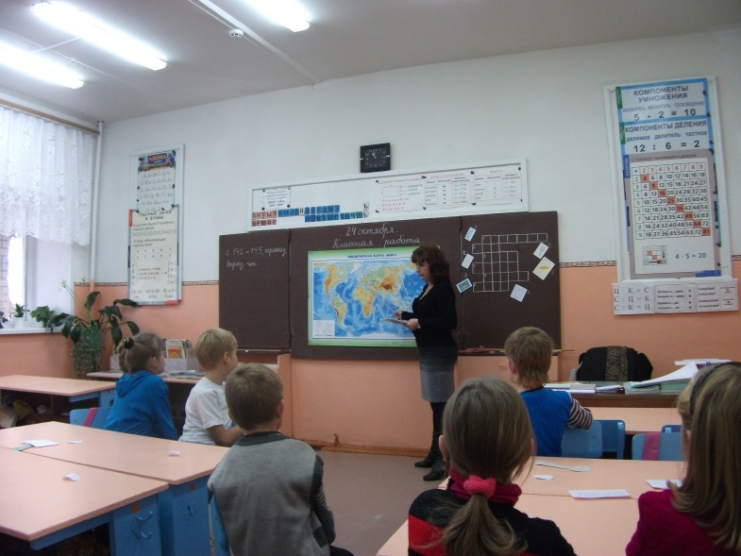
- Итак, вы разделились на три команды. Те ребята, у которых карточки с изображением парашюта, полетят по воздуху. Те ребята, у которых нарисован кораблик. Поплывут по воде. А ребята, у которых карточки с изображением автомобиля, объединяются в команду путешествующих по суше. Каждая команда будет вести наблюдение за животными и птицами со своих позиций и отвечать на мои вопросы и задания. В конце нашего путешествия мы подведём итоги и узнаем, какая команда оказалась самой наблюдательной (Во время игры дети работают с сигнальными карточками). - Путешествие началось. Сейчас мы находимся на территории Евразии (во время рассказа используется карта).
Евразия занимает больше трети всего земного шара и состоит из двух частей света: Европы и Азии. Её омывают океаны: Северный Ледовитый, Атлантический, Тихий и Индийский. В Евразии расположена самая большая страна – Россия. Здесь есть все природные зоны нашей планеты: тундра и тайга, широколиственные леса и степи, саванны и пустыни,тропические леса и джунгли. И везде своя, неповторимая жизнь! Звери и птицы, рыбы и насекомые, черви и пауки – у каждого своё, отведённое ему природой место. Задание 1 - Для начала хочу я узнать, каких вы знаете животных? (Команды по очереди называют животных. Выигрывает команда, перечислившая животных больше других). Задание 2 Аналогичное задание проводится с птицами. За ответы команды получают баллы: 1,2,3 соответственно.
Загадки
Пастуху нужна двустволка, Будет сильно тот реветь, Напугать чтоб злого …(волка) Кому встретится…(медведь)
Позабыв свои тревоги, Что случилось? Что стряслось? Спит зимой медведь в …(берлоге) На опушку вышел…(лось)
Ищет ягель целый день
В тундре северный …(олень)
По описанию определите животное
- Зимой белый – на снегу его не заметить. Летом – бурый, лишь брюхо белое. (Заяц-беляк) - Дикий вид этого животного сохранился только в Монголии, в самых глухих уголках кустарниковых пустынь. Зимует в горах: спасается от холодных ветров. Кормится колючими кустарниками. Молодыми побегами саксаула, а осенью – в оазисах листьями тополя и тростником. Может подолгу не есть и не пить. Пищу и воду запасает в виде жира «впрок» в горбах. (Верблюд) - Хоть и хищница, но не отказывается от фруктов и ягод, а в голодный год и от падали. Знаменитая участница большинства детских сказок. (Лиса)
«Что за птица, что за зверь?» (разгадывание ребусов)
-Крупный родственник курицы. Живёт в хвойных и в смешанных лесах. Летом склёвывает на земле ягоды, цветы, листья, насекомых – и всё бегом.

(Глухарь)
-Крупный европейский бык. Живёт в равнинных, частично заболоченных или горных лесах. Ест траву, листья, побеги деревьев, кору.

(Зубр)
-Похож на овцу на тонких ногах. Морда вздутая, с носом-хоботком, нависшим надо ртом. Ест степные травы, отыскивая посочнее, и тщательно скусывает каждый зелёный побег. По открытому месту бежит наравне с автомобилем.

(Сайгак)
-Гигантская ящерица с острова Комодо (Малайский архипелаг); весит до 150 кг. Живёт в густых прибрежных джунглях. Хищник: нападает на оленей, кабанов, обезьян, буйволят. Добычу подстерегает и хватает в броске стремительным броском, либо хвостом с ног. Замени первую букву в слове «баран» на третью букву алфавита, и ты узнаешь, как его зовут.
(Варан)
Тропические леса.
- В Южной и Восточной Азии постоянно дуют влажные ветра с океана –поэтому там особенно влажно растут многоярусные заболоченные леса. Эта область тропического пояса (Работа с картой). Пальмы, акации, гигантский бамбук и другие тропические растения, зачастую густо переплетённые лианами, почти непроходимы. Это и есть знаменитые джунгли, в которых рос герой Киплинга Маугли.
- «Кто лишний?»
Орангутанг, лангур, носач, гавиал, гиббон.
Ответ: гавиал – крокодил, остальные – обезьяны.
- Кого называют бамбуковым медведем:
Гималайского медведя, бурого медведя, большую панду, белого медведя?
Ответ: большую панду.
В Азии проживает такая птица как павлин (показ.рис.)
- Задание «Собери хвост павлина»
Дети в конвертах получают задание. По сигналу достают детали из конверта и собирают хвост павлина из отдельных перьев, нарисованных на бумаге. Перо под номером 1 от птицы не отрезается, остальные перья разрезаются на отдельные детали. Перья участники выкладывают по возрастанию мелких пятен.

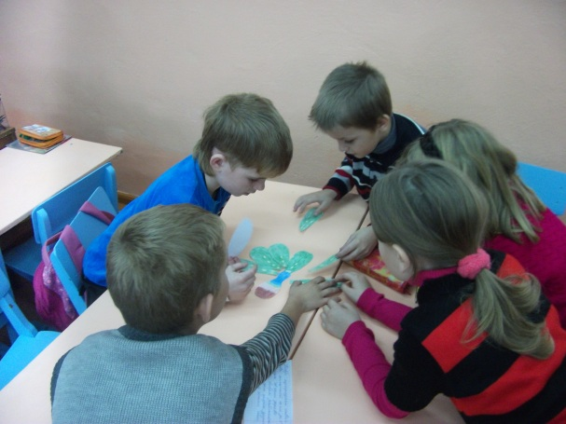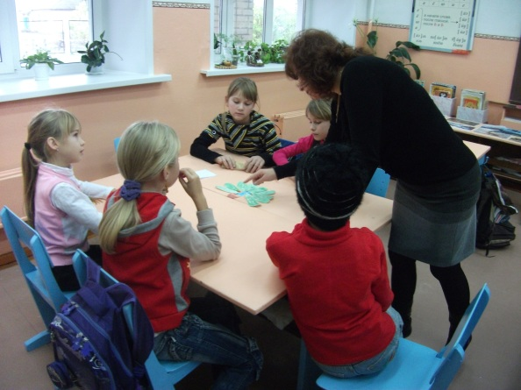

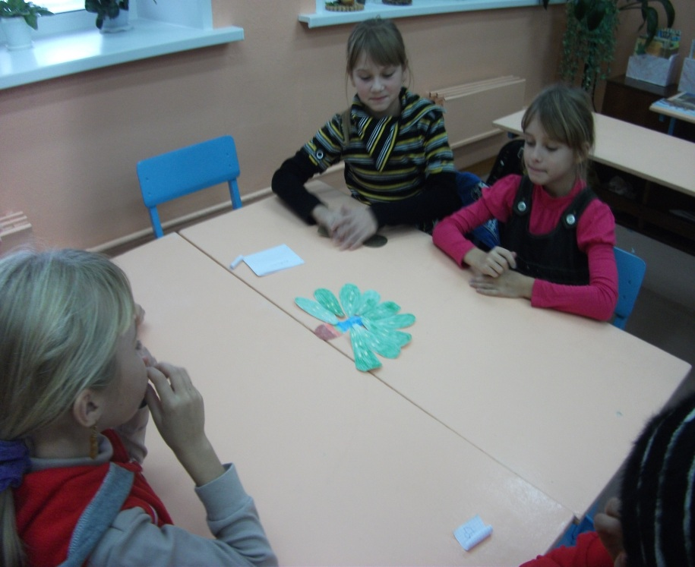
Физминутка.
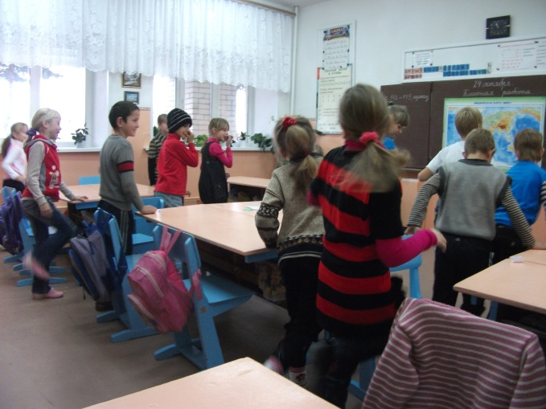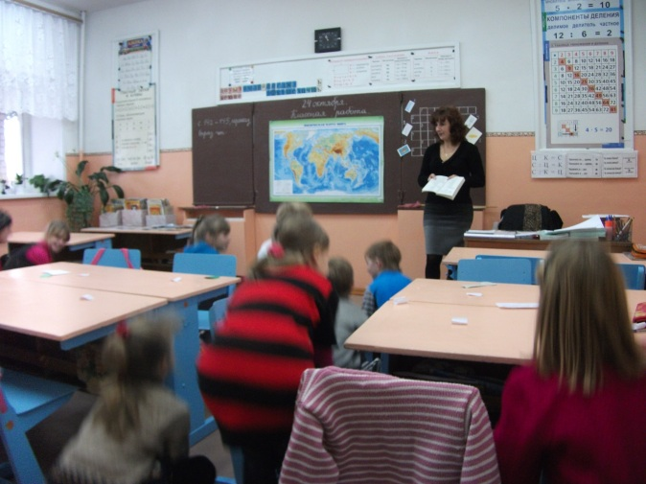

Африка.
- Африка- огромный континент. Здесь протекает самая длинная река в мире – Нил (карта). Это самый жаркий континент земного шара. В Северной Африке находится самая большая пустыня – Сахара. В Африке нет привычных для нас зимы и лета, осени и весны. А можно выделить лишь два времени года: сухое и дождливое. Причём сухое время – особенно жаркое и знойное.
Загадки:
Страшен гривы этой гнев. В джунглях качели – это лианы
Царь зверей, конечно, … (лев) Любят качаться на них …(обезьяны)
Ходит важно, словно граф Через зарослей заслон
С длинной шеей наш …(жираф) Шёл по джунглям толстый… (слон)
Знаете ли вы,….
- Жако – это попугай, рыба или антилопа?
(Попугай).
Самый большой говорун из всех попугаев. Он может запомнить более 100 слов.
- Голиаф- это змея, ящерица или лягушка?
(Лягушка).
Самая крупная лягушка в мире. Весит до 3 кг и может достигать длину 25 см. Это очень редкая лягушка, и её можно встретить только в Камеруне.
- Скарабей – это скорпион, обезьяна или жук-навозник?
(Жук- навозник).
Из навоза этот жук скатывает шарики, в которые откладывает яйца. – Задание «Собери полоски зебры»
Команды получают задания в закрытых конвертах. По сигналу начинают выполнять задание: отдельно вырезанные полоски необходимо разложить на соответствующие линии на теле зебры (показ.рис.).

Австралия и Океания.
Австралия - самый маленький континент Земли (карта). Обычно с ней объединяют группу островов (около 10 тысяч), расположенных неподалёку в Тихом океане. Их называют Океанией. Из животных, населяющих Австралию, 90% видов больше нигде не встречаются. Здесь нет копытных, обезьян и хищников, естественных почти для всех остальных частей суши: только те из них, которые завёз в разное время человек.

Северная Америка.
- Разгадай кроссворд, и ты узнаешь, как в Канаде называют северных оленей. Для этого впиши в пустые клетки названия рисунков.

Загадки.
Острозубы, но добры
В реках плотники -… (бобры).
Прыгай в прорубь, не дрожи –
Закаляйся, как … (моржи).
Целый день лежать не лень-
Толстым должен быть … (тюлень).
Знаете ли вы, что …
• Бобр перегрызает ствол ивы толщиной 12см за 5 минут. А если дерево толще, бобры работают вдвоём: один грызёт, другой смотрит, а потом они меняются.
• Одна из плотин в США, построенная бобрами, достигла в длину 700м. А хатка, которую бобры каждый год достраивали, поднялась на 13 м.
Южная Америка.
- Самые маленькие птицы мира живут в Южной Америке (карта). Некоторые из этих птиц взмахивают крылышками 200 раз в минуту. По земле они почти не ходят: у них очень слабые ножки. Питаются они нектаром цветов, мелкими мягкими насекомыми и паучками. Гнездо самой маленькой из этих птиц размером с половинку грецкого ореха, а яйцо весит 2г.
-На линиях стоят буквы. Догадайся, в каком направлении надо прочитать буквы, чтобы узнать название этой птицы.
К
О
Л
И
Б
Р
И

(Колибри)

Антарктида
- Континент Антарктида расположен вокруг Южного полюса Земли (карта). Покрыт толстым слоем льда. В центре континента высота ледяного покрова доходит до 4 км, к краям – снижается. Почти везде льды обрываются в море отвесной стеной от 15 до 40м.
«Отгадай!»
- Самые крупные животные на нашей планете. В шкуре этого животного может разместиться стадо из 12 африканских слонов. Собери льдину из кусочков, и ты узнаешь, как зовут это животное. (Задание в конвертах).
Детали собираются по ходу часовой стрелки.
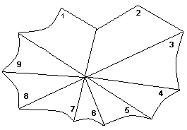
(Синий кит).
Подведение итогов.
-Наше путешествие подошло к концу. Набранные вами очки определят победителей. Первое место заняла команда … Она награждается эмблемами с изображением льва. Льва прозвали царём зверей за его силу и свирепость. Второе место заняла команда … Участники команды награждаются эмблемами с изображением гепарда. Гепард – самое быстрое четвероногое животное на земле. Третье место заняла команда … Команда награждается эмблемами с изображением орла. Орёл – самая зоркая птица.
1 место 2 место 3 место
